Notas do editor:
- o artigo necessita de um título "mais científico", em Português e
Inglês;

R: "Quando os semáforos não ajudam – Contributo para uma Lisboa mais inclusiva"
- o artigo deverá obrigatoriamente referir a aprovação pela Comissão de
Ética, ou justificar a sua ausência;
R: O protocolo do estudo foi enviado à Comissão de Ética do CHULC, mas até agora não foi obtida resposta. Todos os doentes que participaram no estudo deram o seu consentimento informado registrado em formulário específico.
- o resumo e o abstract deverão reflectir fielmente a estrutura do artigo,
pelo que é necessário que incluam um parágrafo independente relativo ao
capítulo "Discussão";
R: Foi adicionado ao resumo o parágrafo: “Discussão: Se o valor de velocidade de marcha nas passadeiras estipulado na legislação para os cidadãos com mobilidade condicionada fosse devidamente aplicado, 99% da nossa amostra teria conseguido atravessar as passadeiras em segurança.”
- o resumo e o abstract não deverão incluir abreviaturas;
R: Corrigido
- algumas obras na listagem final de referências encontram-se incompletas,
faltando por exemplo o nome da publicação, da casa publicadora, local de
publicação ou o ano. (ex: refª 1);
R: Corrigido
- todas as referências necessitam de adaptação às normas AMP,
apresentando a informação pela ordem determinada nas Normas de
Publicação;
R: Corrigido
- as obras consultadas online deverão referir, na listagem final, o nome do
documento, bem como o dia, mês e ano do acesso, e ainda o link completo que
a elas dá acesso;
R: Corrigido
- na listagem final de referências, as revistas consultadas deverão ser
identificadas na sua forma abreviada (ex: Acta Med Port e não Acta Médica
Portuguesa).
R: Corrigido

Revisor B:
O resumo está bem estruturado e reflete o conteúdo do manuscrito.
Pontualmente apresenta uma ou outra imprecisão ou expressão menos clara.
Por exemplo, nos resultados, a expressão “um obstáculo para uma
percentagem variável da amostra” não é informativa.
R: Corrigido para: “Concluímos que todos os doentes conseguem atravessar em segurança 17 (65%) passadeiras, representando as restantes 9 (35%) um obstáculo para a nossa amostra.”

Também, na discussão e conclusão, deveria indicar-se a que situação se refere
“esta situação”.
R: Frase substituida por “Conclusão: É fundamental que o valor de velocidade de marcha nas passadeiras estipulado na legislação seja aplicado, pois o seu incumprimento coloca em risco os utentes idosos do Hospital de Curry Cabral, aumentando a probabilidade de acidentes e o sentimento de insegurança na via pública.
A introdução justifica a importância do estudo e apresenta claramente
os objectivos a que se propõe. Apenas me parece existir alguma confusão
entre velocidade média da marcha do peão e a média da velocidade de
marcha do peão. A velocidade da marcha é uma característica para a qual
se indica a média? Ou a característica de interesse é a velocidade de
marcha média?
R: Na introdução é sempre usada a expressão “velocidade de marcha média”, ou seja, a soma do valor de velocidade de marcha de todos os elementos da amostra a dividir pelo número de elementos da amostra.

Ainda na introdução a frase “Promover a deslocação pedonal do idoso na cidade, além de benéfico para a saúde, também promove a interacção social⁶, e todos os factores que prejudiquem essa actividade promovem perda de autonomia e da qualidade de vida” não tem leitura fácil e poderia ser melhorada.
R: Corrigido para “Promover a deslocação pedonal do idoso na cidade é benéfico para a saúde e estimula a interacção social⁶. Todos os factores que prejudiquem essa actividade condicionam perda de autonomia e da qualidade de vida.”
Na identificação de Questionários está escrito “Responderam ainda à
escala de confiança no equilíbrio específica da actividade”, na verdade
não se responde a escalas, pelo que deve ser revista a apresentação desta
variável.
R: Substitui “Responderam” por “Preencheram”
Relativamente ao teste para obtenção da velocidade de marcha fiquei com
dúvidas sobre quantas vezes cada participante realiza o teste em cada
condição.
R: Adicionei a frase “Os pacientes realizaram uma vez o teste em cada uma das condições”.
O subtítulo “Escolha e estudo das passadeiras” parece-me não só
desadequado como desnecessário. Se foram analisadas todas as passadeiras
não há escolha. Sugestão: considerar o subtítulo Passadeiras (para
peões).
R: Corrigido para “Passadeiras (para peões)”.

Mais uma vez, e como consequência do apresentado atrás, na apresentação
da Análise Estatística a designação de população está incorreta, aqui
ainda de uma forma mais evidente pois todas as medidas de estatística
descritiva que foram calculadas dizem respeito apenas aos casos estudados
– 17 crianças – amostra. Também a seleção das medidas de tendência
central e de dispersão feita em função da distribuição populacional das
variáveis de interesse não é a mais acertada. A normalidade da
distribuição populacional das medidas afeta a escolha de métodos
inferenciais, não a escolha de estatísticas descritivas, embora se aceite
que as medidas de localização e dispersão da análise descritiva podem
condicionar a interpretação que decorrerá dos métodos inferenciais
usados. Por fim, no que respeita à análise estatística é preciso ter em
atenção que não se comparam variáveis, o que se compara são valores
médios ou medianas da mesma variável em, neste caso, duas populações.
R: Ficamos na dúvida se este comentário é referente a este artigo, pois é mencionada uma amostra de 17 crianças, que nada tem a ver com este estudo. Caso não seja um erro, pedimos se seria possível reformular então a questão.

A divisão da apresentação dos Resultados em duas secções –
características da amostra e características das passadeiras – não me
parece a mais feliz. A “amostra” não tem características, os doentes sim, e na verdade é
uma caracterização dos doentes incluídos na amostra em estudo que é
apresentada. Também a secção características das passadeiras poderia ser alterada,
separando-se os resultados associados às passadeiras dos resultados que
respeitam à “relação” entre valores dos doentes e valores das
passadeiras. Penso que estes últimos são os resultados mais importantes,
senão os essenciais deste estudo, devendo por isso ter maior destaque na
apresentação.
R: Dividimos a apresentação dos resultados em 3 secções para facilitar a leitura:
- Caracterização dos doentes;
- Caracterização das passadeiras;
- Valores dos doentes versus Valores das passadeiras.
Em termos mais pormenorizados, nas características da amostra:
- Na linha 4 a frase “A maioria apresenta múltiplas comorbilidades e encontra-se
polimedicado, com uma média de 4 medicamentos” parece fora do contexto e
deveria ser melhorada. R: A frase foi retirada, mas foram mantidos os resultados na tabela.
Na linha 5 “O valor médio - “Na escala CEEA foi de 934” é necessário indicar valores de referência para esta escala pois desta maneira torna-se impossível a leitura e interpretação deste valor. Em que unidades é feita esta leitura?
R: O parágrafo foi corrigido para “A escala CEEA procura caracterizar o nível de confiança no desempenho de 16 actividades de vida diária, possibilitando um resultado total entre 0 (mínimo) e 1600 (máximo). Considera-se o valor de 700 como ponto de corte para elevado risco de queda e o valor de 800 como ponto de corte para mobilidade normal⁷. O valor médio na nossa amostra foi de 934; contudo, 31% dos doentes apresentou um valor <700 (elevado risco de queda).

TabelasTabela 1 – os valores apresentados nesta tabela são todos valores obtidos
na estatística descritiva da amostra de doentes para as diferentes
características. A expressão “Característica da população” está
incorrecta. Na identificação de cada característica deve indicar-se
sempre quais as estatísticas que se vão apresentar, por exemplo, para a
idade, escrever “idade (média±desvio padrão)”. O mesmo deve ser
considerado para todas as outras variáveis quantitativas. Todas as
características dicotómicas (com duas categorias de sim ou não)ou mesmo
para o género devem indicar-se os valores obtidos para as duas categorias
incluindo o valor absoluto (n) e relativo (%).
R: Segue abaixo a tabela com as correcções sugeridas.

Tabela 1 – Estatística descritiva da amostra de doentes (n=100)

Estatística descritiva da amostra de doentes
Idade (média±DP) | 75±6,32
Género feminino, % (n) | 73 (73)
Auxiliar de marcha, % (n) | 29 (29)
Ortótese oftalmológica, % (n) | 90 (90)
Nº doenças crónicas (média±DP) | 3±1,73
Nº medicamentos (média±DP) | 4±1,53
CEEA (média±DP) | 934±378,9
Velocidade normal (m/s) (média±DP) | 0,81±5,22
Velocidade máxima (m/s) (média±DP) | 0,95±4,64

DP – Desvio-padrão

Tabela 2 – sendo todas as características analisadas variáveis
quantitativas as estatísticas a apresentar deverão incluir média e desvio
padrão.
R: Na tabela 2, a distância das passadeiras não varia, pelo que se apresenta apenas o seu valor. Em relação ao valor das velocidades, foi adicionado o desvio-padrão.
Tabela 3 – a identificação “Percentil” está incorreta. Os valores
apresentados nessa coluna são frequências relativas associadas ao número
de doentes com capacidade para efetuar determinado “evento”. R: Foi alterada a denominação para “percentagem de doentes” e apresentado, não um intervalo de percentagens, mas sim uma percentagem única de doentes com capacidade para efectuar aquele evento. Tambémpara a velocidade deve indicar-se qual a estatística utilizada, no caso amédia. R: Corrigido.

Revisor C:
No resumo em português:
- os acrónimos MFR e CEEA não devem ser aplicados, dado que nunca foram
explicitados antes (há leitores em que a única parte do artigo com que
irão ter contacto é o resumo); deve ser usada a designação por extensor
R: Corrigido

No resumo em inglês:
- substituir “Portuguese” por “the Portuguese”
R: Corrigido
- substituir “The aim of this study was to assess whether the time
allocated to the crosswalks between Curry Cabral Hospital and local public
transport is enough to allow safe passage of the elderly” por “The aim
of this study was to assess wheter the time allocated to pedestrian crossing
in the crosswalks with pedestrian crossing lights between Curry Cabral
Hospital and local public transport is enough to allow safe passage of the
elderly”
R: Corrigido
- substituir “100 patients from the PMR department, who answered a
questionnaire, the ABC scale Portuguese version) and performed a 10-meter
walk test” por “100 ambulatory care patients from the PMR department.
All of them answered a questionnaire, the Activities-Specific Balance
Confidence Scale (Portuguese version) and performed a 10-meter walk test”
R: Corrigido
- substituir “All crosswalks between the hospital and local public
transport” por “All crosswalks with pedestrian crossing lights between
the hospital and local public transport”
R: Corrigido
- substituir “The remaining crosswalks” por “The 10 remaining
crosswalks (38%)”
R: Corrigido
- substituir “as it puts Curry Cabral Hospital patients at risk” por
“as it puts Curry Cabral Hospital elderly patients at risk”
R: Corrigido
Nos materiais e métodos:
- substituir “a uma questionário” por “a um questionário”
R: Corrigido
- substituir “Marcas previamente pintadas no solo foram utilizadas para
assinalar o início e final do trajeto.” por “Foram utilizadas marcas
previamente pintadas no solo para assinalar o início e final do trajeto.”
A frase tem uma sintaxe anglicista.
R: Corrigido
- Mesmo que o grafismo não fique exatamente como o existente nas figuras,
será útil nas figuras a identificação do hospital (apenas está numa das
figuras o símbolo do hospital e uma pequena parte do nome do hospital). Na
figura nº3 também deverá estar identificado o Hotel Holiday Inn.
R: Foi adicionada a identificação do hospital e do Hotel Holiday Inn.
- Não está claro o que significava os números indicados nas figuras. São
passadeiras e os percursos de marcha são as setas? São percursos de
marcha?
R: Foi adicionada ao artigo a frase “Nas Fig.1, Fig.2 e Fig.3 encontram-se numeradas as passadeiras e identificados os percursos de marcha através de setas.”
Caso sejam passadeiras o número total das 3 figuras é 30. Deve ser
explicado porque não são 26. Mesma passadeira incluída em mais do que uma
figura? Passadeiras que não são semaforizadas? Passadeiras que não estão
localizadas entre o Hospital e os transportes públicos locais?
R: Estavam também identificadas as passadeiras não semaforizadas integradas nos percursos estudados, contudo, para facilitar a leitura, foram retiradas essas passadeiras e mantidas apenas as 26 semaforizadas.
Nos resultados:
Seria muito útil a concordância entre a numeração das passadeiras
constante na tabela 2 e a numeração das mesmas nas figuras (caso a
numeração das figuras corresponda às passadeiras), mesmo que o grafismo
não fique exatamente como o existente nas figuras.
R: Corrigido. Seguem abaixo as figuras corrigidas.

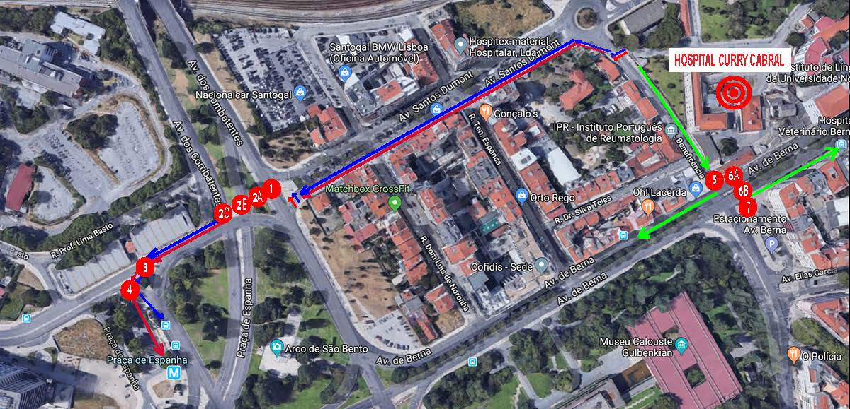Fig. nº1
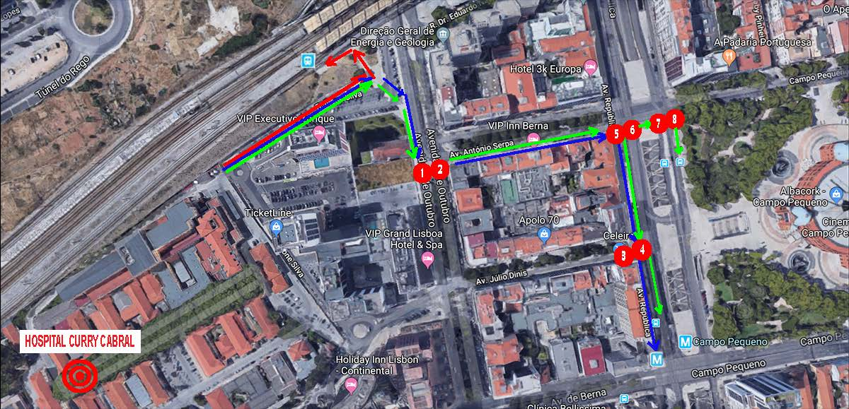Fig. nº2

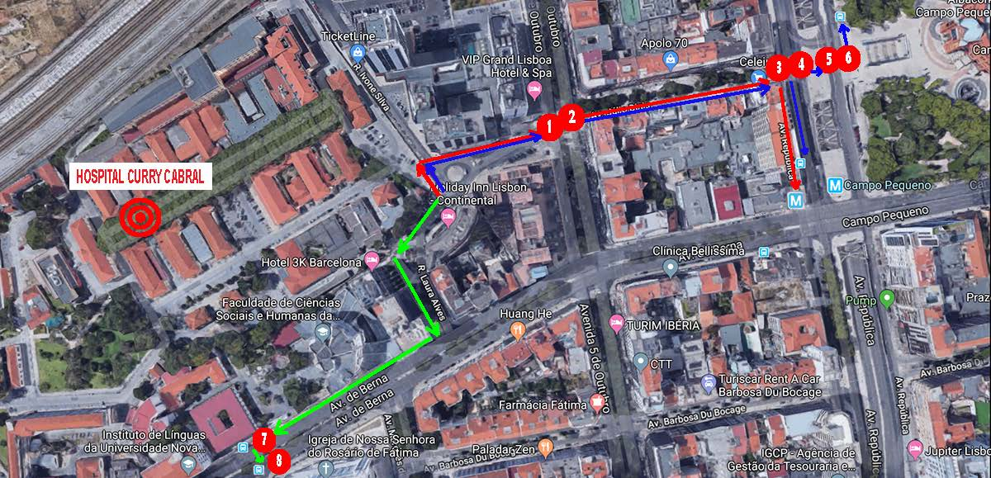Fig. nº3

Nesta tabela (ou na respetiva legenda) deve ser explicitado o que significa (1) e (2) a
seguir à numeração das passadeiras.
R: Foram retirados os números (1) e (2) a seguir à numeração das passadeiras e foram colocados nos subtítulos da tabela 2 os números (1), (2) e (3), para indicar que aquelas passadeiras correspondem às identificadas nas figuras 1, 2 e 3, respectivamente. A explicação foi colocada na legenda da tabela.
Na tabela 3, em vez da passadeira 7(1), que em que é necessário uma
velocidade de 0.35 m/s, não deveria estar incluída a 9 (que na tabela 2
refere que é necessário uma velocidade de 1.05 m/s)?.
R: A passadeira 7(1) (que após estas alterações passa a passadeira 7(2)), exige uma velocidade de marcha mínima de 0,35m/s. Há 1 doente da amostra que não consegue atingir esta velocidade a passo normal, mas com passo acelerado já consegue, daí ter colocado na tabela 3. De qualquer forma, optámos por retirar essa passadeira da tabela 3, pois se o doente consegue atravessá-la com passo acelerado não pode ser considerada um obstáculo. Na tabela 2, passadeira 9, há um erro. 1,05 refere-se à velocidade em km/h, que quando convertida corresponde a 0,29m/s. O erro já foi corrigido.

Nesta tabela (ou na respetiva legenda) também deve ser referido o que significa (1) e (2) a
seguir à numeração das passadeiras.
R: Explicação na legenda da tabela 3: “(1) Passadeiras identificadas na Figura nº1; (2) Passadeiras identificadas na Figura nº2; (3) Passadeiras identificadas na Figura nº3”.
Na descrição dos resultados da tabela 3 é referido percentagem, mas na
tabela é referido percentil. Caso seja a percentagem, deverá ser explicado
porque é que na tabela 3 se colocaram intervalos de valores para a
percentagem de doentes que conseguiriam atravessar as passadeiras em
segurança. Tendo um número de doentes que tenham velocidade de marcha
(normal ou máxima) acima do valor necessário para atravessar a passadeira
com segurança, a percentagem deveria ser um número único, obtido pelo
quociente entre esse número de doentes e 100, e não um intervalo. Caso
exista outro raciocínio subjacente para a utilização do intervalo,
deverá ser explicado no final dos resultados, quando se faz referência à
tabela 3.
R: Foi substituido o intervalo de valores por um número único e alterada a denominação na tabela 3 de “percentil” para “percentagem”.
Na discussão:
- substituir “O caso mais flagrante é a passadeira situada” por “O
caso mais flagrante é uma das passadeiras situadas”
R: Corrigido
- É referido “Dos 9 percursos de marcha investigados (…)”. Quer
percursos foram investigados? Onde estão numerados? Onde foram
discriminados? Nas figuras não ficou claro se os números correspondiam às
passadeiras ou aos percursos.
R: Nas figuras os números correspondem às passadeiras e as setas aos percursos. Não se individualizam 9 percursos no total das imagens, porque existem partes desses percursos que são sobreponíveis, contudo, para facilitar a leitura das imagens, alterámo-las e individualizámos os 9 percursos.
Como realmente não estava claro no texto, alterámos esse parágrafo para se tornar mais perceptível: “Foram analisadas todas as passadeiras semaforizadas dos percursos de marcha dos doentes do serviço de MFR do HCC para acesso aos transportes públicos locais. Foram tidos em consideração os acessos a partir das 3 entradas do HCC: entrada pelo portão da Rua da Beneficência, entrada pelo portão em frente ao hotel Zurique e entrada pelo portão em frente ao hotel Holiday Inn. Foram estudados os percursos entre as 3 entradas do HCC e os transportes públicos locais, totalizando 9 percursos de marcha, nomeadamente:
- Acesso pelo portão da Rua da Beneficência: ligação ao metropolitano (Estação Praça de Espanha); ligação aos autocarros da Praça de Espanha; ligação aos autocarros da Avenida de Berna (3 percursos);
- Acesso pelo portão em frente ao hotel Zurique: ligação ao comboio (estação de Entrecampos); ligação ao metropolitano (estação Campo Pequeno); ligação aos autocarros da Avenida da República (3 percursos);
- Acesso pelo portão em frente ao hotel Holiday Inn: ligação ao metropolitano (estação Campo Pequeno), ligação aos autocarros da Avenida da República; ligação aos autocarros da Avenida de Berna (3 percursos).
Nas Fig.1, Fig.2 e Fig.3 encontram-se numeradas as passadeiras e identificados os percursos de marcha através de setas.
- substituir “mais de 2/3 (69%) dos doentes analisados utilizam os
transportes públicos para aceder ao HCC.” por “mais de 2/3 (69%) dos
doentes analisados utilizam os transportes públicos ou deslocavam-se a pé
para aceder ao HCC.”. Como referido nos resultados, são 65% + 4%.
R: Corrigido

